**HOMEWORK WEEK.3**



* HTML คือ ภาษาที่ใช้ในการเขียนเว็บเพจ ย่อ มาจาก **Hyper Text Markup Language** ใช้ในการทำงานแสดงผล

บนหน้าเว็บไซต์ แต่การเขียน HTML ยังถูกนำไปใช้ในแบบผิดวัตถุประสงค์ ทำให้การเขียนซับซ้อนและยุ่งยากต่อการอ่าน

จึงนำไปสู่ CSS ซึ่งสามารถแยกเนื้อหาและการตกแต่งเอกสารได้ ทำให้ไม่ยากต่อความเข้าใจ

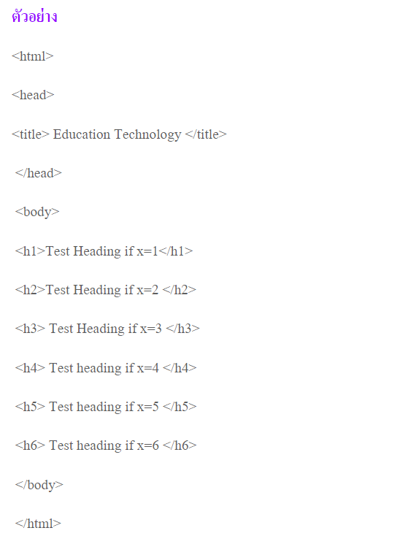

CSS คือ ภาษาที่ใช้เป็นส่วนในการจัดรูปแบบการแสดงผลของหน้าเอกสารHTML

ย่อมากจาก **Cascading style sheet** มักเรียกย่อๆว่า “สไตล์ชีต” อันได้แก่ สีของ้อความ สีพื้นหลัง ประเภทอักษร

และการจัดวางข้อความ ฯลฯ เพื่อที่จะง่ายต่อความเข้าใจไม่ปะปนกันกับ HTML

1.ตัวอย่าง CSS แบบ Internal เหมาะสำหรับการเขียนหน้าเดียว ทำงานอยู่ในหน้าเดียว

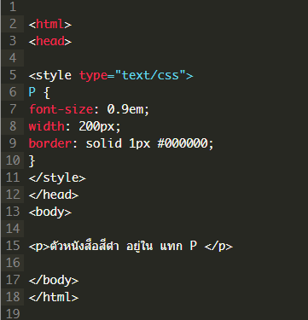

2.ตัวอย่าง CSS แบบ External เขียนแยกเพื่อจะอ่านง่ายและแก้ไขได้ง่ายขึ้น แบบนี้นิยมใช้มาก สามารถเรียกใช้ได้ทุกหน้า

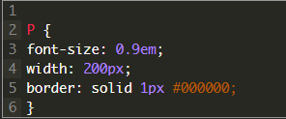

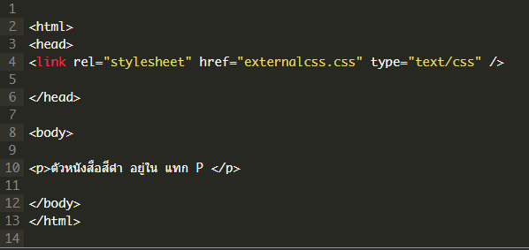

Javascrip เป็นภาษา script ที่ใช้งานบนเว็บเพจต่างๆ ถูกสร้างขึ้นเพื่อทำให้เว็บเพจสามารถโต้ตอบกับผู้ใช้งานได้ดีขึ้น

มักใช้ JavaScript เขียนเป็นฟังก์ชั่นสำหรับใช้งานต่างๆ เช่น ตรวจสอบความถูกต้องของข้อมูลในแบบฟอร์ม,

ตรวจสอบชนิดและรุ่นของโปรแกรมเว็บเบราวเซอร์, สร้างไฟล์ cookie, สร้างลูกเล่นต่างๆ เช่น ปฏิทิน, หิมะตก เป็นต้น

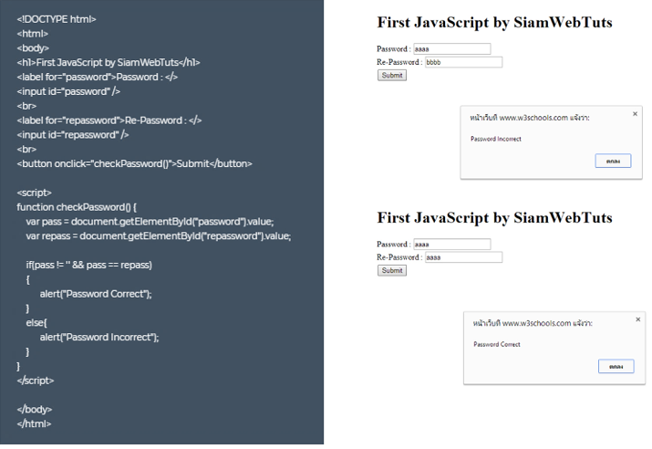



* 3 วิธี **Inline** <button onclick=”document.getElementById(‘myImage’).src=’pic_bulbon.gif’”>

**Internal** function onLight(){

document.getElementById(‘myImage’) .src=’pic_bulbon.gif’ ;}

**External** <head> <script src=’myScript.js’></script> </head>

**External file**: myScript.js

<script>

function onLight(){

document.getElementById(‘myImage’) .src=’pic_bulbon.gif’ ;}

} </script>



* <script> </script>

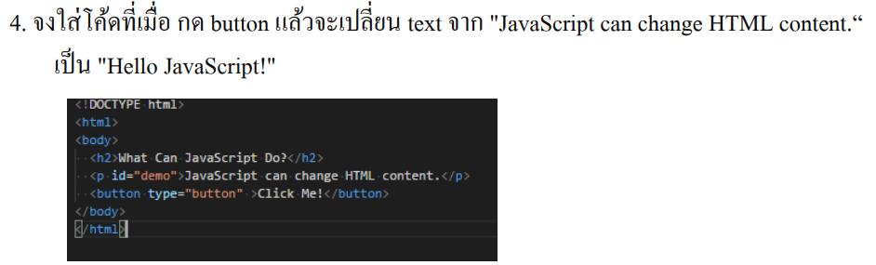

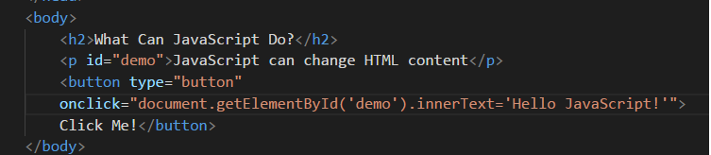

ตอบ

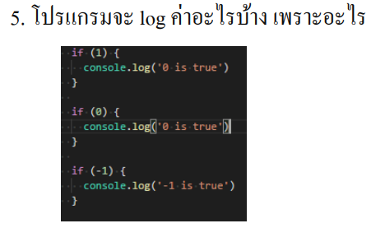

* log ค่า 1 และ -1 (F12🡪console)



* ไม่ต้องกำหนด type ในการประกาศตัวแปร

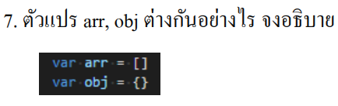

* ตัวแปร arr เป็น array ใช้สำหรับเก็บค่าหลายค่า ไว้ในตัวแปรเดียว

ตัวแปร obj เป็นตัวแปรที่ใช้เก็บ object



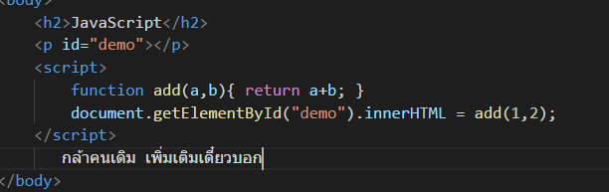

ตอบ



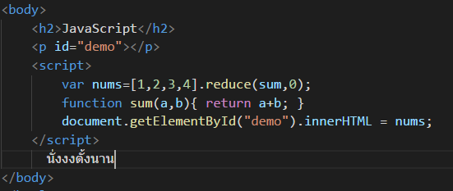

ตอบ



* JSON หรือ Java Script Object Notation เป็นวิธีการที่ทำให้ JavaScript แลกเปลี่ยนข้อมูลกับ Server ได้อย่างง่ายดาย
* รูปแบบอย่างนึงที่ใช้ในการเก็บและการส่งข้อมูลโดยจะมีการเก็บข้อมูลในลักษณะของ Array of Object ที่ถูกแปลงเป็นข้อความธรรมดาแล้วใช้ส่งข้อมูล

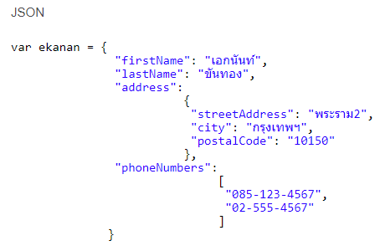

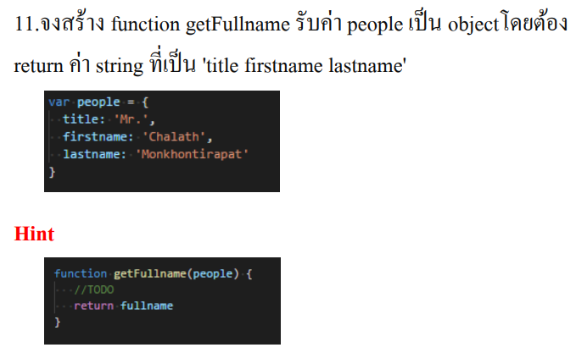**HOMEWORK MID-LEVEL**

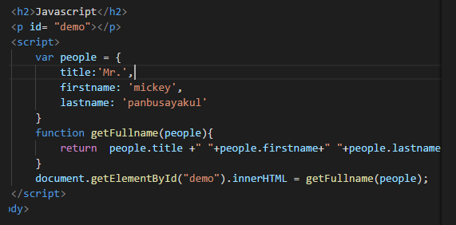

**ตอบ**



* เครื่องหมาย === หรือ !== จะมีการเปรีบเทียบให้ตรงกันทั้งชนิดของข้อมูล (เช่นต้องเป็นตัวเลขเหมือนกัน) และค่าของมันด้วย โดยจะมีการเปรียบเทียบชนิดของตัวแปรก่อน ถ้าตัวแปรทั้งสองตัวเป็นชนิดเดียวกัน ถึงจะมีการเปรียบเทียบค่าของมัน
* ส่วนแบบ == หรือ != จะมีการเปรียบเทียบเฉพาะค่าของมันเท่านั้น โดยจะมีการตรวจสอบชนิดของตัวแปรก่อน ถ้าชนิดของตัวแปรไม่ตรงกัน javascript จะทำการแปลงตัวแปรทางด้านขวามือ ให้เหมือนกับตัวแปรทางด้านซ้ายมือ แล้วถึงนำไปเปรียบเทียบกัน

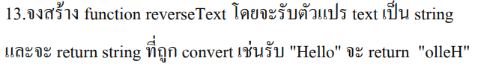

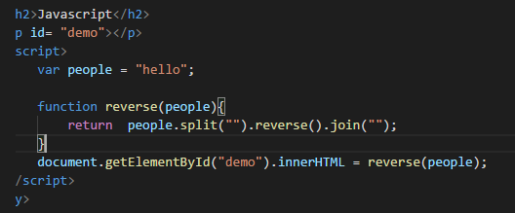

**ตอบ**

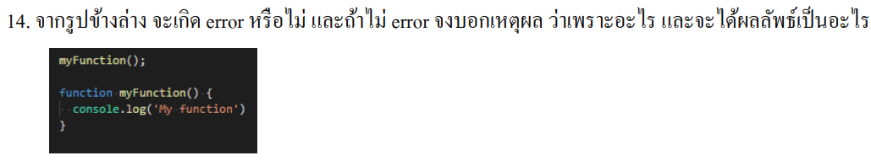

* ไม่ error เพราะ console.log เป็นคำสั่งที่เมื่อเขียนฟังก์ชันแล้วไม่ต้องการให้ User เห็นไม่ต้องการใช้ Alert

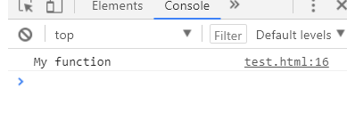

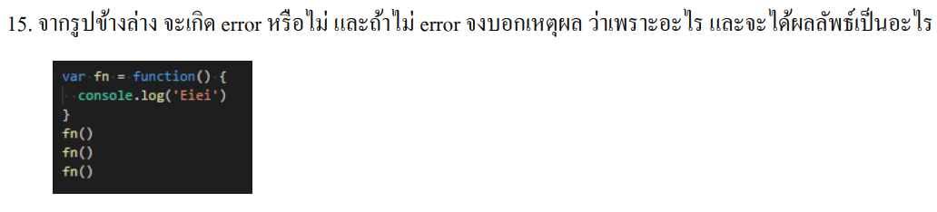

* ไม่ error เหมือนข้อ14 แค่เป็นการเรียกใช้ function ซ้ำๆ

